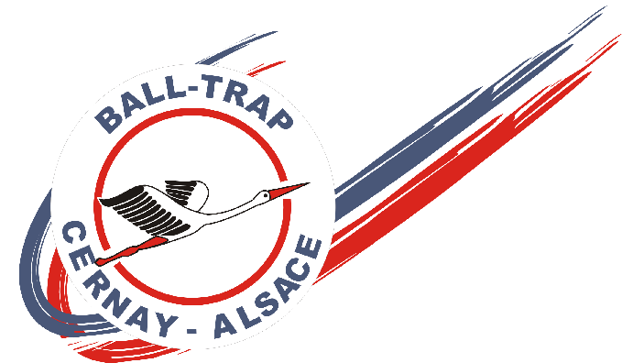
Association des Tireurs
Du Ball Trap Cernay – Alsace

stand ouvert toute l’annee
de 13h30 à 19h : mercredi – jeudi - vendredi
de 9h30 à 19h : samedi - dimanche et jours fériés

Le 20 février 2020

Calendrier des compétitions CERNAY 2020

 | Dimanche 23 février | 100 CS | Concours Compak Sporting Tournoi d’ouverture | OPEN
 | Dimanche 29 mars | 125 FO | Concours international | ANNULÉ
 | Lundi 13 avril | PC | Elsass Shooting Tour | ANNULÉ
 | Dimanche 19 avril | 22 LR | Concours 22 Long Rifle | ANNULÉ
 | Dimanche 26 avril | 125 FO | Concours international comptant pour le  Championnat Départemental | ANNULÉ
 | Dimanche 17 mai | 125 FO | Concours international comptant pour le  Championnat Régional | ANNULÉ
 | Samedi 30 mai | DT - SK | Concours international comptant pour le  Championnat Régional | ANNULÉ
 | Du 2 au 7 juin | FO – DT  SK | Sélections Nationales | ANNULÉ
 | Dimanche 28 juin | AP | Concours Armes de Poing | ANNULÉ
 | Dimanche 05 juillet | 100 PC | Championnat de Ligue | OPEN
 | Dimanche 19 juillet | 125 FO | Concours international comptant pour le  Circuit National | OPEN
 |  |  | Semaine Internationale du Tir
 | Lundi 03 août | ----- | Training | OPEN
 | Mardi 04 août | 75 FO | Concours : tiré l’après-midi | OPEN
 | Mercredi 05 août | 75 FO | Concours : tiré l’après-midi | OPEN
 | Jeudi 06 août | ----- | Training | OPEN
 | 37ème Grand Prix de la Ville de Cernay classement sur 250 plateaux, tirés sur 5 FO
 | Vendredi 07 août | 100 FO | Grand Prix Européen | OPEN
 | Samedi 08 août | 100 FO | Grand Prix d’Alsace | OPEN
 | Dimanche 09 août | 50 FO | Prix du Club | OPEN
 | Dimanche 30 août | ES 120 | English Sporting 120 plateaux | OPEN
 | Samedi 12 septembre | CITOORM | 32 édition de la journée des Officiers de Réserve
 | Dimanche 13 septembre | PN | Concours Poudre Noire | OPEN
 | Dimanche 20 septembre | 125 FO | Concours international | OPEN
 | Dimanche 27 septembre | 22 LR | Concours 22 Long Rifle | OPEN
 | Dimanche 13 décembre | 100 PC | Concours - Coupe de Noël | OPEN

Siège social : 2 rue des Prés – 68720 SPECHBACH-LE-BAS Tél. 03.89.25.43.43. Fax 03.89.25.41.24.
Stand : 9a rue de l’Industrie – 68700 CERNAY Tél/Fax 03.89.75.52.16
E-mail : contact@bt-cernay.fr - Site : www.bt-cernay.fr

